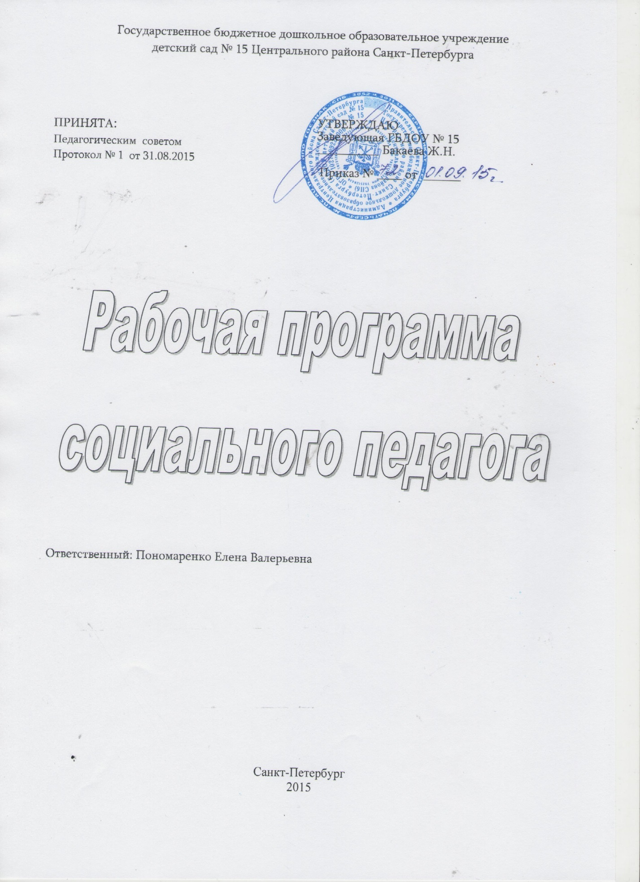

СОДЕРЖАНИЕ
№ п/п | Раздел
1. | Целевой раздел
1.1 | Пояснительная записка
2. | Содержательный раздел
2.1 | Функции социального педагога в ДОУ
2.2 | Содержание социально — педагогической деятельности
2.3 | Направления деятельности социального педагога в ДОУ
2.4 | Формы работы социального педагога в ДОУ
3. | Организационный раздел
3.1 | Комплексирование программ, методик и технологий в соответствии с направлением работы
3.2 | Организационные условия. График работы социального педагога

- ЦЕЛЕВОЙ РАЗДЕЛ
  - Пояснительная записка
Рабочая программа по социальной помощи семьям воспитанников (Далее - Программа) разработана на основании Положения «О рабочей программе педагога».
Данная программа составлена в соответствии с требованиями ФГОС на основе программы «Я, ты, мы»: Социально-эмоциональное развитие детей от 3 до 6 лет. / О.Л.Князева, Р.Б.Стеркина М., Просвещение, 2004, и в соответствии нормативно - правовыми документами:
- Федеральный закон "Об образовании в Российской Федерации" от 29.12.2012 №273-ФЗ
- Федеральный закон "Об основных гарантиях прав ребенка в Российской Федерации" от 24.07.1992 №124-ФЗ
- Федеральный закон "О дополнительных гарантиях по социальной защите детей-сирот и детей, оставшихся без попечения родителей" от 04.12.1996
- Федеральный закон "Об опеке и попечительстве" от 24.04.2008 №48-ФЗ
- Федеральный закон "Об основах системы профилактики безнадзорности и правонарушений несовершеннолетних" (1999)
- Постановление Правительства Российской Федерации от 20.06.1992 №409 (ред. от 21.12.2000г) "О неотложных мерах по социальной защите детей-сирот и детей, оставшихся без попечения родителей"
- Указ Президента РФ "О мерах по социальной поддержке многодетных семей"
- Конституция РФ
- Семейный кодекс РФ
- Гражданский кодекс РФ
- Президентская федеральная программа "Дети России"
- Устав ГБДОУ № 15;
- Образовательная программа дошкольного образования ГБДОУ № 15
Рабочая программа разработана на период 2015-2016 учебного года (с 01.09.2015 по 31.05.2016 гг.).
Программа определяет содержание и организацию социальной помощи семьям воспитанников ГБДОУ Детский сад № 15 г. СПБ.
Главной сферой деятельности социального педагога является - сфера ближайшего окружения личности, сфера человеческих отношений. Социальный педагог работает с детьми, их семьями, семейно-соседским окружением.
Одна из главных целей работы социального педагога — создание благоприятных условий для личностного развития ребёнка (физического, социального, духовно-нравственного, интеллектуального), оказание ему комплексной социально-психологической помощи, а также защита ребёнка в его жизненном пространстве.
Основными задачами деятельности социального педагога в детском дошкольном учреждении являются следующие:
- Повышение уровня компетентности родителей по социально – правовым, социально – эмоциональным вопросам.
- Вовлечение семей воспитанников в образовательное пространство детского сада и привлечение их к сорудничеству в вопросах социального развития детей.
Социальное развитие ребёнка (социализация) – процесс усвоения и дальнейшего развития социально – культурного опыта, необходимого для включения ребёнка в систему общественных отношений, который состоит из:
- трудовых навыков;
- знаний;
- норм, ценностей, традиций, правил;
- социальных качеств личности, которые позволяют человеку комфортно и эффективно существовать в обществе других людей.
- Повышение коммуникативных способностей детей, служащих одним из параметров высокого уровня социальной компетентности детей.
- Координация работы ДОУ, направленной на реализацию задач социального развития ребёнка.
Содержание социально — педагогической деятельности
Социальный педагог выступает посредником между ребёнком и взрослым, ребёнком и его окружением, а также в роли наставника при непосредственном общении с ребёнком или его окружением.
Он проводит социальную диагностику семей, составляет программу помощи семье, просвещает родителей в вопросах воспитания детей и ухода за ними.

Роли социального педагога в ДОУ
В своей практической деятельности социальный педагог ДОУ выполняет различные социально-педагогические роли:
- роль посредника между детьми и взрослыми, между семьей и государственными службами;
- роль защитника интересов и законных прав ребенка;
- роль помощника педагогов и родителей в решении проблем;
- роль эксперта в постановке социального диагноза и определении методов компетентного вмешательства.
Социальный педагог помогает в предотвращении и разрешении конфликтных ситуаций в семьях, а также — между педагогами и родителями ребенка и способствует реабилитации семьи.
- СОДЕРЖАТЕЛЬНЫЙ РАЗДЕЛ
  - Функции социального педагога в ДОУ
Социальный педагог:
- осуществляет комплекс мероприятий по воспитанию, развитию и социальной защите ребенка;
- изучает психолого-медико-педагогические особенности, микросреду и условия жизни детей;
- выявляет интересы и потребности, трудности и проблемы, конфликтные ситуации и своевременно оказывает социальную помощь и поддержку;
- выступает посредником между ребенком и учреждением, семьей, средой, специалистами различных социальных служб, ведомств и административных органов;
- определяет задачи, формы, методы социально-педагогической работы, способы решения личных и социальных проблем, принимает меры по социальной защите и социальной помощи, реализации прав и свобод детей;
- способствует установлению гуманных, нравственных, здоровых отношений в социальной среде. Содействует созданию обстановки психологического комфорта и безопасности;
- взаимодействует с педагогами, родителями или лицами их заменяющими, специалистами социальных служб.
  - Направления деятельности социального педагога в ДОУ
- Работа по защите прав ребенка.
- Работа по социальному развитию личности ребенка.
- Профилактика негативных явлений и оказание помощи тем, кто находится в сложной ситуации.
- Работа по активизации воспитательного потенциала семьи.
- Работа с родителями, не выполняющими обязанности по отношению к детям.
- Работа с социально незащищенными семьями.
- Работа с ближайшим окружением.
- Работа с социальными институтами.

  - Формы работы социального педагога в ДОУ
- С педагогами: консультации; анкетирование; индивидуальные беседы; семинары;
- С родителями: анкетирование; индивидуальные беседы; посещения на дому; родительские собрания;
- С детьми: интервьюирование; занятия по правам ребенка; организация экскурсий по ознакомлению с социумом (библиотека, школа и т.п.).
- Взаимодействие с другими социальными общественными структурами: психологические центры, детская поликлиника, отдел опеки и попечительства администрации района, школа).
План работы социального педагога на 2015-2016 уч. год.
 | Мероприятие |  |  | Сроки исполнения
1 | Подготовка и утверждение плана работы социального педагога на год. |  |  | Сентябрь
2 | Участие в мониторинге результатов освоение детьми программы, мониторинге детского развития |  |  | Сентябрь и в течение учебного года.
3 | Оформление учетных документов на воспитанников. |  |  | Сентябрь и в течении года
4 | Корректировка банка данных и составление списка детей по социальному статусу:  - Неполные семьи  - Многодетные  - Малообеспеченные  - Неблагополучные |  |  | постоянно
5 | Выявление причин непосещения детьми ДОУ. |  |  | В течение учебного года.
6 | Осуществление контроля за поведением детей на занятиях и в режимных процессах |  |  | В течение года.
7 | Осуществление регулярного взаимодействия с родителями детей, изучение домашних условий воспитанников, проведение профилактических бесед индивидуально и на родительских собраниях. |  |  | 1 раз в месяц и по мере необходимости
8 | Индивидуальная работа с воспитанниками, проведение профилактических бесед, диагностических исследований. Диагностика интересов воспитанников , требующих особого педагогического внимания. |  |  | В течение года
9 | Проведение бесед с воспитанниками старшего возраста тему: « Дружба начинается с улыбки» |  |  | ноябрь
10 | Проведение бесед с родителями, посвященных пропаганде здорового образа жизни, оказание помощи воспитателям. |  |  | 1-е полугодие
11 | Проведение бесед со старшими дошкольниками на тему: «Права  маленьких граждан» |  |  | Декабрь
12 | Оформление альбома «А вот и я» с фотографиями детей и их ответами на вопросы |  |  | Январь-февраль
13 | Профилактические беседы с родителями о гигиене одежды ребенка в детском саду |  |  | Декабрь, март
14 | Проведение с детьми сказко терапии с целью развития личности и речи дошкольников |  |  | В течении года
15 | Проведение выставки рисунков воспитанников на тему «Моя семья» |  |  | Март
16 | Беседы с дошкольниками на формирование чувства собственной безопасности |  |  | январь
17 | Взаимодействие с воспитателями по решению конфликтных ситуаций, возникающих в процессе работы с воспитанниками, требующими особого педагогического внимания. |  |  | По мере необходимости
18 | Индивидуальные беседы с родителями воспитанников из неблагополучных семей |  |  | В течении года
19 | Посещение районных и городских совещаний, курсов, семинаров. |  |  | По мере проведения
20 | Анализ проделанной работы |  |  | В конце учебного года
21 | Сдача отчетов |  |  | В конце учебного года
Работа с родителями
Месяц |  | Содержание работы | Форма организации
октябрь |  | Защита прав и достоинств ребенка: координация усилий семьи и детского  сада. | Родительское собрание
ноябрь |  | Конвенция ООН о правах ребенка. Какой я родитель? | Консультация,  тестирование
декабрь |  | Права и обязанности родителей и де-  тей в семье (извлечение из семейного кодекса РФ) федеральный закон «Об основных гарантиях прав ребенка в РФ. | Консультации, беседа
январь |  | Ребенку необходимо самоуважение | диспут
февраль |  | Дети -наше будущее. Проблема сохранения здоровья ребенка в ДОУ и в семье. | семинар
март |  | защитим детей от…(меры защиты от всех форм насилия, отсутствия заботы, грубого обращения). | Семинар-практикум
апрель |  | «Вместе веселей» | праздник
май |  | Путешествие по конвенции о правах ребенка | Устный журнал
май |  | Семья глазами ребенка. Как бы ты поступил? | Мини-дискуссия

- ОРГАНИЗАЦИОННЫЙ РАЗДЕЛ
  - Комплексирование программ, методик и технологий в соответствии с направлением работы
Реализация рабочей программы обеспечивается специально подобранным УМК

 | Психологическая помощь
Осн. программа | Основная общеобразовательная программа дошкольного образования «От рождения до школы» Под редакцией Н.Е. Вераксы, Т.С. Комаровой, М.А. Васильевой. - Москва: Мозаика – Синтез, 2014
Коррекционная  программа | Программа «Я, ты, мы»: Социально-эмоциональное развитие детей от 3 до 6 лет. / О.Л.Князева, Р.Б.Стеркина М., Просвещение, 2004
Технологии | В. И. Семенако Уроки добра: Коррекционно-развивающая программа для детей 5-7 лет, АРКТИ, 2004  Психопрофилактические и коррекционные сказки для школьной адаптации http://adalin.mospsy.ru
УМК  методики с указанием выходных данных | - М.А. Панфилова «Игротерапия общения»  - К. Йерасик – Вербальный тест для проверки готовности к школьному обучению, М.: 2009;  - Погосова Н.М. Цветовой игротренинг. – СПб., 2003.
Социальный педагог Пономаренко Елена Валерьевна работает по следующему графику:
ПОНЕДЕЛЬНИК | ВТОРНИК | СРЕДА | ЧЕТВЕРГ | ПЯТНИЦА
работа с детьми  10.00 - 11.00 | работа с детьми  10.00 - 11.00 | работа с детьми  10.00 - 11.00 | работа с детьми  10.00 - 11.00 | работа с детьми  10.00 - 11.00
Работа с документацией  11.00 – 12.30  15.00 - 16.00 | Работа с документацией  11.00 – 12.30  15.00 - 16.00 | Работа с документацией  11.00 – 15.00 | Работа с документацией  11.00 – 12.30  15.00 - 16.00 | Работа с документацией  11.00 – 12.30  15.00 - 16.00
ОБЕД 12.30 -13.00 | ОБЕД 12.30 -13.00 | ОБЕД 12.30 -13.00 | ОБЕД 12.30 -13.00 | ОБЕД 12.30 -13.00
Организационно-педагогическая работа 13.00 – 15.00 | Организационно-педагогическая работа 13.00 – 15.00 | Консультация для родителей  15.00 – 16.00 | Организационно-педагогическая работа 13.00 – 15.00 | Организационно-педагогическая работа 13.00 – 15.00
работа с детьми  16.00 – 17.42 | работа с детьми  16.00 – 17.42 | работа с детьми  16.00 – 17.42 | работа с детьми  16.00 – 17.42 | работа с детьми  16.00 – 17.42
Всего: 7ч12мин | Всего: 7ч12мин | Всего: 7ч12мин | Всего: 7ч12мин | Всего: 7ч12мин
Всего 36 часов в неделю: пн. – пт. с 10.00 до 17.42 обед: 12.30 -13.00
Консультативный день: среда (15.00 – 16.00)

